Чертановки обыграли соперника с крупным счетом
01.02.2021
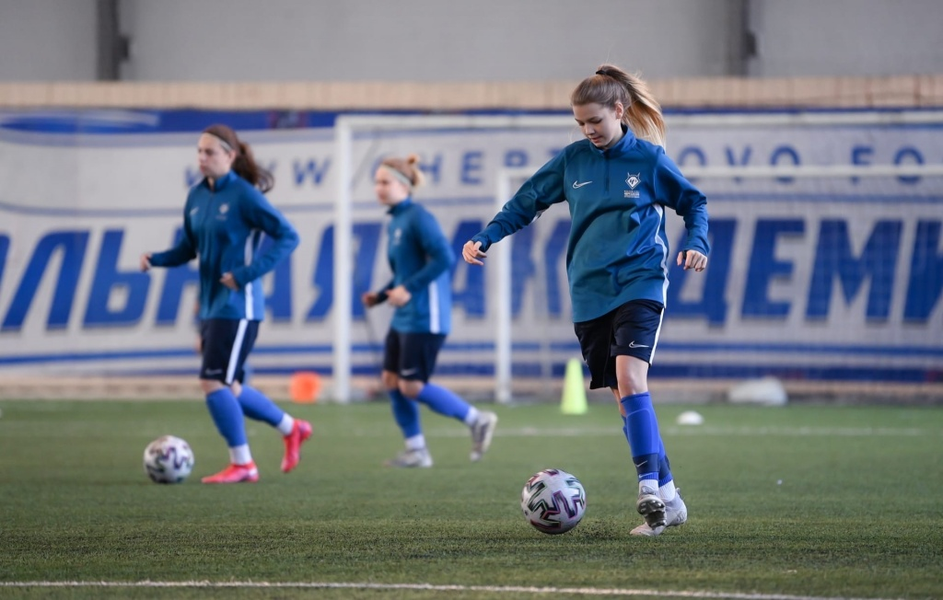
В рамках учебно-тренировочного сбора в Крымске 29 января женская футбольная команда «Чертаново» провела второй товарищеский матч. Игра закончилась победой с крупным счетом в пользу сине-белых.
На этот раз москвички встретились с молодежной сборной женской футбольной команды «Краснодар».
— Чертановки одержали уверенную победу со счетом 9:0. В составе нашей команды дублями отметились Ольга Белоусова, Дарья Солонович, Виктория Дубова и Мария Козик. Еще один мяч оформила Жозе-Диана Памен Тчато, — прокомментировали сотрудники пресс-службы команды.
По их словам, во втором тайме, после замены Юлии Бессоловой, 17-летняя Анастасия Олегина впервые стала капитаном команды.
Отметим, что 2 февраля пройдет заключительная встреча в рамках сбора в Крымске. Чертановки сыграют с новороссийской «Победой» из первого дивизиона.

Адрес страницы: http://uao.mos.ru/presscenter/news/detail/9681207.html
Префектура Южного административного округа города Москвы

